MEAMAX GFK-Lichtschacht Zwischenelement
MEA Bautechnik

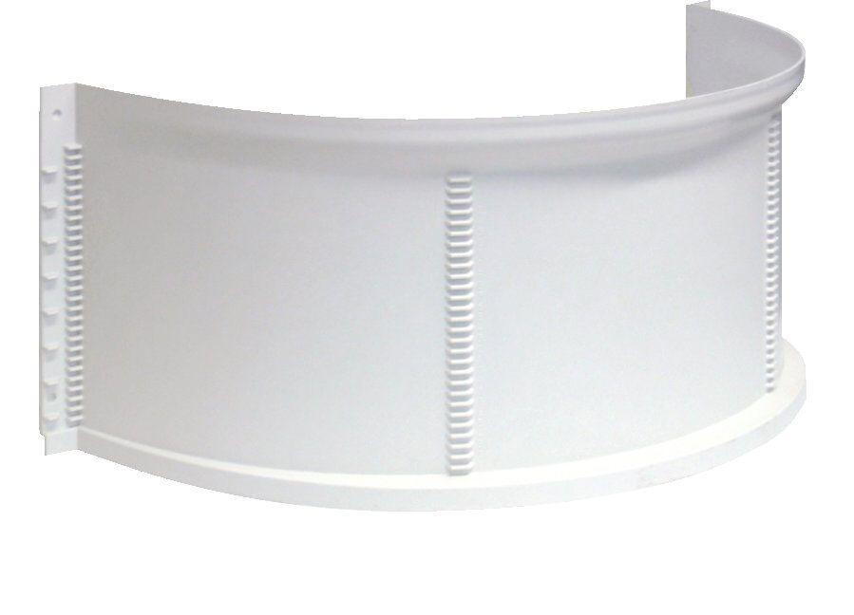Eigenschaften
Produkt
Elemente
Werkstoff
Glasfaserverstärkter Kunststoff (GFK)
Breite (mm)
800,00 - 1.250,00

